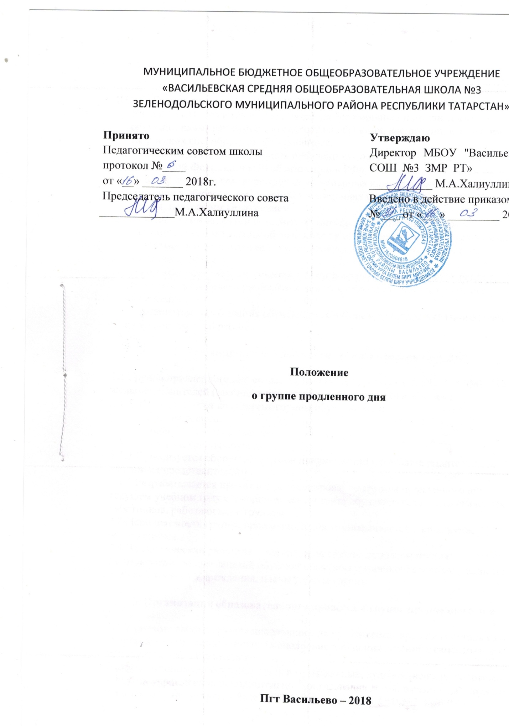

1.Общее положение

  - Группа продленного дня МБОУ «Васильевская СОШ №3 ЗМР РТ» (далее-Учреждение) создается в целях оказания всесторонней помощи семье в обучении навыками самостоятельности в обучении, воспитании и развитии творческих способностей обучающегося.
  - В своей деятельности группа продленного дня руководствуется Законом Российской Федерации «Об образовании в РФ», Типовым положением об общеобразовательном учреждении, «Гигиеническими требованиями к условиям обучения в общеобразовательных учреждениях СанПиН 2.4.2801 10», Уставом школы, настоящим Положением.
  - Основными задачами создания группы продленного дня являются:
- организация пребывания обучающихся в школе при отсутствии условий для своевременной организации самоподготовки в домашних условиях из-за занятости родителей;
- создание оптимальных условий для организации развития творческих способностей ребенка при невозможности контроля со стороны родителей обучающихся;
- организация пребывания обучающихся в Учреждении для активного участия их во внеклассной работе.

- Организация деятельности группы продленного дня

2.1.Группа продленного дня создается МБОУ «Васильевская СОШ №3 ЗМР РТ» по желанию родителей (законных представителей) следующим образом:
2.1.1. Комплектуется контингент группы обучающихся:
- одного класса;
- одной параллели классов;
- одного уровня обучения;.
2.1.2.Организуется сбор необходимой документации (заявление родителей (законных представителей)).
2.1.3.Разрабатывается приказ о функционировании группы продленного дня в текущем учебном году с указанием контингента обучающихся и педагогических работников, работающих с группой.
2.2.Наполняемость группы продленного дня устанавливается в количестве 25 обучающихся.
2.3.Педагогический работник – воспитатель группы продленного дня разрабатывает режим занятий обучающихся (воспитанников) с учетом расписания учебных занятий Учреждения, планы работы группы.

3. Организация образовательного процесса в группе продленного дня

3.1.В режиме работы группы продленного дня указывается время для организации самоподготовки воспитанников (выполнение домашних заданий), самостоятельная, дополнительная творческая работа.
3.2.Воспитанники могут заниматься в музыкальных, художественных, спортивных и других учреждениях дополнительного образования детей, в различных кружках и секциях, организуемых на базе МБОУ «Васильевская СОШ №3 ЗМР РТ» участвовать в конкурсах, смотрах, олимпиадах и других массовых мероприятиях для обучающихся.
3.3.Во время самоподготовки педагогическими работниками могут быть организованы консультации по учебным предметам. Время, отведенное на самоподготовку, нельзя использовать на другие цели.
3.4.Для работы группы продленного дня с учетом расписания учебных занятий могут быть использованы учебные кабинеты, физкультурный и актовый залы, библиотека и другие помещения.
Порядок использования помещений и ответственность за сохранность учебного оборудования возлагаются на воспитателя или на педагогического работника, ответственного за проведение учебного или досугового занятия с воспитанниками.
3.5.Медицинское обслуживание воспитанников группы продленного дня обеспечивается медицинским работником Учреждения в соответствии с инструкцией о работе медицинского персонала образовательных учреждений.
3.6.Режим работы группы продленного дня, сочетающий обучение, труд, отдых, присмотр и уход за детьми составляется с учетом пребывания воспитанников в школе не позже 18 час.

4.Права и обязанности участников образовательного процесса группы продленного дня

4.1.Права и обязанности работников МБОУ «Васильевская СОШ №3 ЗМР РТ» с группой продленного дня и воспитанников определяются Уставом, Правилами внутреннего распорядка, Правилами поведения обучающихся и настоящим Положением.
4.2.Воспитатель отвечает за состояние и организацию образовательной работы, охрану жизни и здоровья воспитанников, систематически ведет установленную документацию группы продленного дня, за посещаемостью группы воспитанниками.
4.3.Воспитанники участвуют в самоуправлении группы продленного дня, организуют дежурство в группе, поддерживают сознательную дисциплину.

5.Вопросы управления группой продленного дня.

5.1.Зачисление обучающихся в группу продленного дня осуществляется приказом школы по письменному заявлению родителей (законных представителей).
5.2.Ведение журнала группы продленного дня обязательно.
5.3.Каждый организованный выход детей группы продленного дня за пределы территории школы должен быть разрешен приказом директора и с установлением ответственного за сохранность жизни и здоровья воспитанников. Маршруты прогулок, экскурсий за пределы территории утверждаются директором школы.
5.4.Контроль за состоянием образовательной деятельности в группе продленного дня осуществляет директор школы или его заместитель по УР.

